**효성 인포메이션시스템 빅데이터 시스템**

1. **빅데이터 플랫폼**
   1. HSP(Hitachi Hyper Scale-Out Platform)  
      HSP는 Data-Centric한 스케일아웃 기반의 빅데이터 전용 분석 플랫폼으로, 고객에게 기존 타사의 빅데이터 플랫폼 대비 뛰어난 비용 효율성, 데이터 고가용성 그리고 고성능을 제공.  
      * 스케일 아웃 – 접속된 서버의 대수를 늘려 처리 능력을 향상시키는 것. 수평 스케일이라고도 함.  
      * 스케일 업 – 서버 그 자체를 증강하는 것에 의해서 처리 능력을 향상시키는 것. 전형적으로는 SMP(대칭형 멀티 프로세서)에 대해 프로세서를 추가하는 것이나 프로세서 그 자체를 고성능 모델로 옮겨 놓는 것을 가리킴.  
      * 확장성 비교  
      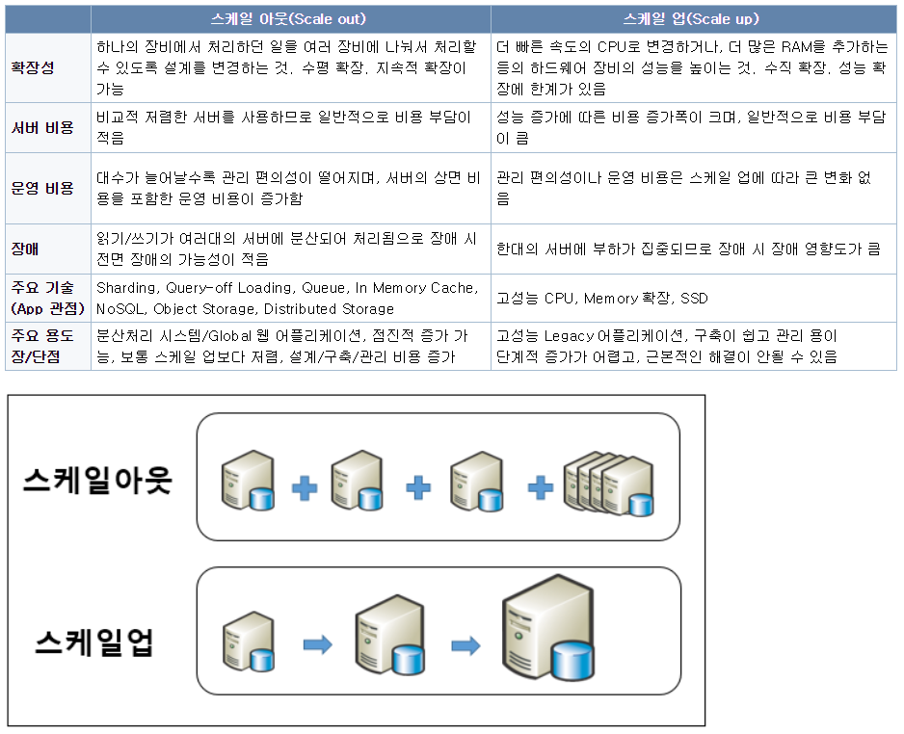
   2. UCP(Unified Compute Platform)  
      UCP for SAP HANA 그리고 UCP for BigData는 효성인포메이션시스템을 대표하는 빅데이터 분석 플랫폼으로, 업계 최고의 컨버지드 플랫폼인 기존 Hitachi UCP에 기반을 두고 있음. UCP for SAP HANA는 HDS의 빅데이터 분석 SW인 Pentaho와 연계하여, SAP HANA 환겨에 최적화 된 보다 강력한 빅데이터 분석 인프라를 제공. UCP for BigData는 빅데이터 분석을 위한 One-Stop 컨버지드 플랫폼.  
      * 타겟고객  
      UCP for SAP HANA – 의사결정을 위해 빠른 데이터 분석이 필요한 비즈니스 영역, 정형 데이터 기반의 비즈니스 분석 솔루션을 사용하며 고속의 데이터 처리가 필요한 고객  
      UCP for BigData – 데이터 실시간 수집, 분석 및 대시보드 기반 데이터 가시화 등 실시간 빅데이터 분석을 필요로 하는 고객, 국내 솔루션을 기반으로 보다 쉽게 빅데이터 인프라를 구축하고자 하는 고객.
2. **Pentaho Enterprise Edition**Pentaho의 빅데이터 솔루션은 모든 형태의 데이터를 통합하는 솔루션인 Pentaho Data Integration(PDI)와 고객이 PDI를 통해 구축한 빅데이터레이크를 분석하기 위해, 시각화, 리포팅, 예측, 모바일 등의 기능을 제공하는 Pentaho Business Analytics(PBA)로 구성되어 있음.  
   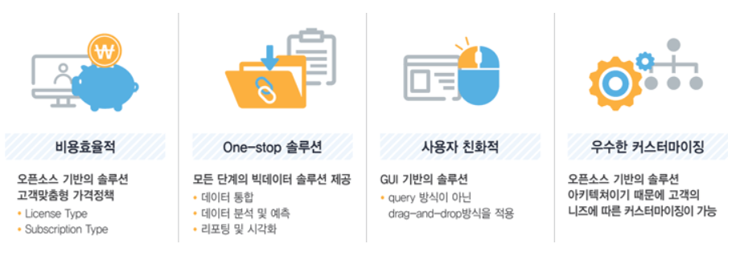  
   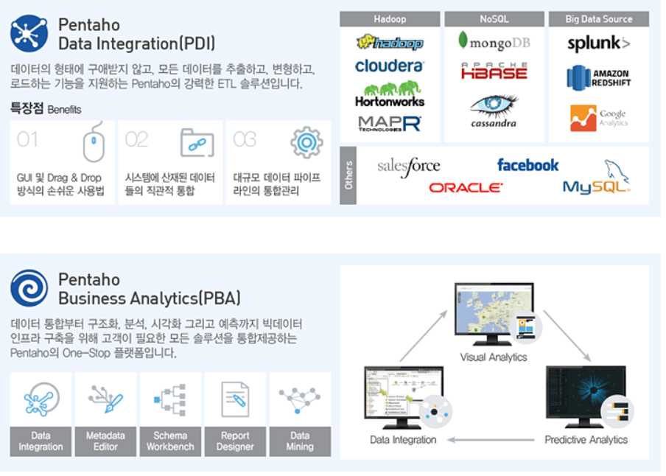
3. **HIS 빅데이터 응용사례**
   1. 효성 베트남 공장에 스마트팩토리 구현 위한 빅데이터 인프라 구축  
      효성인포메이션시스템은 지난해 12월부터 약 4개월에 걸쳐 효성 타이어보강재 사업 부문 베트남 공장의 생산공정 혁신을 위한 빅데이터 프로젝트를 추진했다. 빅데이터 구축을 위한 기획, 설계 및 도입 전과정을 진행한 효성인포메이션시스템은 생산공정 및 설비용 각종 센서 데이터와 운전 데이터를 포함한 빅데이터를 수집하고 분석, 시각화 해 공장 업무를 개선할 수 있는 빅데이터 기반의 인프라를 구축했다. 그 결과, 베트남 공장은 다양한 빅데이터들을 통합 관리하여 치밀한 공정관리가 가능해졌고 예전 대비 간편해진 모니터링으로 문제 사전 예방률을 높이게 되었다.